UMT tawar program baharu, Asasi STEM Antarabangsa

Oleh NOR SYAMIRA LIANA NOR ASHAHA05 Jun 2023 12:03pm

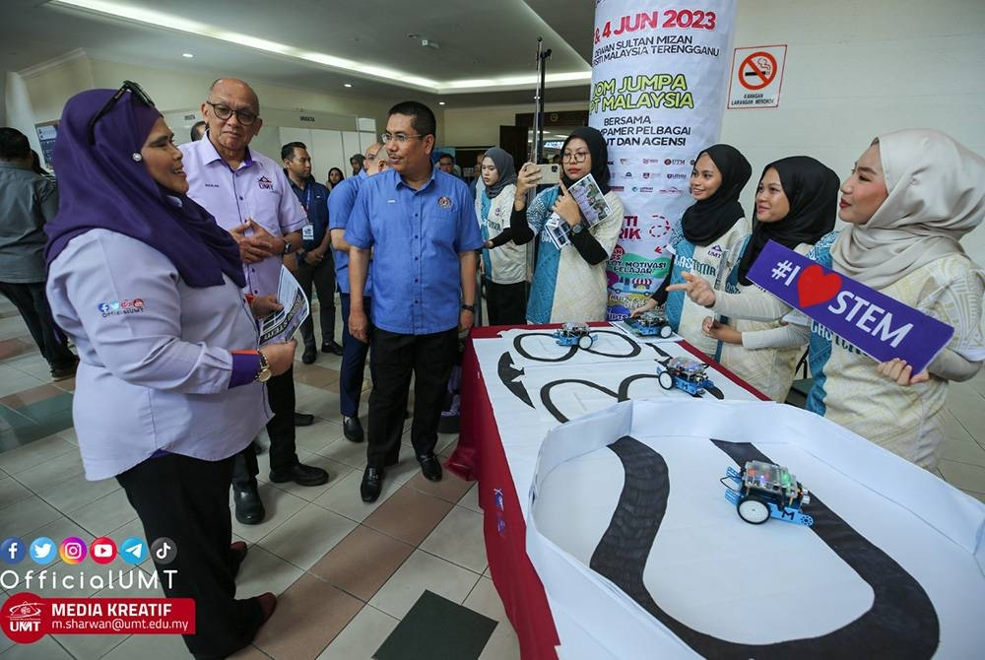

UMT menawarkan program baharu iaitu Asasi STEM Antarabangsa yang dijangka mula ditawarkan pada kemasukan Ogos 2023.

SHAH ALAM - Universiti Malaysia Terengganu (UMT) menawarkan program baharu iaitu Asasi STEM Antarabangsa yang bersifat lebih terbuka dalam usaha menarik lebih ramai pelajar asing ke kampus itu.

Naib Canselor UMT, Profesor Datuk Dr Mazlan Abd Ghaffar berkata, penawaran program berkenaan secara tidak langsung dapat melonjakkan lagi pencapaian universiti di peringkat global.

“Dengan penawaran program baharu ini, ia membuktikan keupayaan UMT berada pada kedudukan terbaik setakat ini.

“Pengiktirafan tersebut bakal membuka peluang kepada pelajar luar negara, penuntut asing dalam negara dan mahasiswa Malaysia yang berada di luar negara juga tempatan untuk mengikuti pengajian bertaraf antarabangsa di UMT,” katanya dalam satu kenyataan pada Isnin.

Tambah Mazlan, program tersebut dijangka mula ditawarkan pada kemasukan Ogos 2023.

Jelas beliau, pengambilan pelajar bagi Asasi STEM Antarabangsa tidak terhenti di situ, malah mahasiswa berkenaan juga ditawarkan untuk mengikuti pengajian sarjana muda dan seterusnya ke peringkat yang lebih tinggi di UMT.

Pada masa sama, beliau turut memaklumkan universiti itu telah menawarkan beberapa program ‘dual degree’ melalui inisiatif pengantarabangsaan program akademik.

“Setakat ini, UMT telah mempunyai ‘Joint PhD’ bersama Ghent University, Belgium dan kini kerja-kerja pelarasan di peringkat akhir bagi pelaksanaan ‘Dual Degree’ program bersama-sama Solent University, United Kingdom”,” ujarnya.